Приложение №1
к приказу ИПКиПРО
Курганской области
от 09 февраля 2010 г. №29

Институт повышения квалификации и переподготовки работников
образования Курганской области

ПОЛОЖЕНИЕ
о конкурсе рисунков «Мой любимый учитель»

1. Общие положения
Настоящее положение определяет цель, порядок, условия проведения конкурса рисунков, организованного Центром дистанционного образования Института повышения квалификации и переподготовки работников образования Курганской

2. Участники конкурса рисунков:
К участию в конкурсе приглашаются обучающиеся 1-11 классов образовательных учреждений Курганской области. Принимаются только индивидуальные работы.

3. Цель конкурса рисунков:
Популяризация Интернет-технологий и внедрение их в практику образовательной системы Курганской области.

4. Задачи конкурса рисунков:
- обеспечить условия для формирования у педагогов и их учеников компетентностей в сфере информационно-коммуникационных технологий;
- выявить творческих, инициативных педагогов, педагогические коллективы и учреждения образования, организующие применение обучающимися ИКТ во внеурочной деятельности;
- поднять престиж профессии учителя;
- активизировать развитие творческих способностей обучающихся.

5. Сроки проведения:
- размещение рисунков и интерактивное голосование на сайте КурганВики – с 1 марта по 7 июня 2010 года;
- подведение итогов конкурса – с 8 -11 июня 2010 года.

6. Подгруппы конкурса рисунков:

«1-4 классы»

«5-7 классы»

«8-9 классы»

«10-11 классы»

7. Технические требования:
К участию в конкурсе принимаются рисунки (сканированные изображения) в графическом формате JPG (максимальный размер 400×300 пикселей).

8. Общие требования для всех номинаций:
- Соблюдение авторских прав – к участию принимаются только авторские материалы;
- Коллажи к участию не принимаются;
- Участник может представить на конкурс не более 3-х работ (в одну номинацию – одна работа);
- От одного образовательного учреждения принимаются не более 20 работ.

9. Порядок размещения работ:
9.1. Материалы конкурса размещаются на региональном сайте КурганВики (http://wikikurgan.orbitel.ru).
9.2. Рисунки на сайт размещает ответственный за участие образовательного учреждения в конкурсе рисунков (см. пункт 11 настоящего положения).
9.3. Инструкция по размещению материалов:
- Регистрация на региональном сайте КурганВики.
- Загрузка файла в формате jpg, имя которого написано английскими буквами и отражает следующую информацию: место нахождения и номер образовательного учреждения, фамилия и инициалы ученика, в случае размещения изображения в нескольких номинациях необходимо указать порядковый номер.
Пример: Konkurs_risunkov_2010_kurgan20_Ivanov_I.I._2.JPG.
- Вставка ссылки на изображение в разделе Конкурс рисунков «Мой любимый учитель» в нужной номинации с обязательной подписью рядом, содержащей фамилию и имя учащегося, класс, название образовательного учреждения (с указанием района, города) и подпись изображения. Для этого нужно нажать «Править» напротив названия нужной номинации и вставить ссылку на изображение с подписью.
Пример:Изображение:Konkurs_risunkov_2010_kurgan20_Ivanov_I.I._2.JPG | Иванов Илья, 4 б класс СОШ №20 г. Кургана, «Мария Ивановна»
(подробная инструкция представлена на сайте КурганВики)

9.4. По решению оргкомитета работа может быть не принята к рассмотрению по следующим причинам:
  - несоблюдение требований к работе (смотрите положение) - формат, размер, название графического файла, нарушение авторского права;
  - представление от одного участника в одну номинацию более одной работы (выбирается одна по усмотрению оргкомитета);
  - представление на конкурс совсем слабой, небрежной, откровенно плохой работы.

10. Обязанности ответственного за участие образовательного учреждения в конкурсе рисунков:
10.1. Ответственным может быть учитель информатики, педагог-организатор, заместитель директора по ВР или другой работник образовательного учреждения, являющийся уверенным пользователем ПК и сети Интернет.
10.2. Ответственный за участие образовательного учреждения в конкурсе рисунков выполняет следующие функции:
- организация отбора (школьного тура) материалов на конкурс (не более 20 работ от образовательного учреждения);
- размещение материалов на сайте КурганВики;
- организация голосования (рекламная деятельность, помощь педагогам и учащимся в голосовании через практикумы и/или консультации).
10.3. Обучающие семинары-практикумы для ответственных за участие образовательного учреждения в конкурсе рисунков будут проводиться на базе ИПКиПРО 4 марта и 8 апреля 2010 г. (присутствие на семинаре необходимо согласовать с Центром дистанционного образования, тел. (3522) 23-51-72).

11. Интерактивное голосование:
Во время проведения конкурса рисунков будет проводиться интерактивное голосование за лучшие работы (порядок голосования описан на сайте КурганВики). Каждый зарегистрированный участник КурганВики может проголосовать за любой понравившийся рисунок не более одного раза (в противном случае его голос не будет учитываться совсем).
По итогам интерактивного голосования в каждой подгруппе будут определены 3 победителя, которые получат дипломы.
Дипломы также получат образовательные учреждения, принявшие активное участие в конкурсе.

12. Информационная поддержка
Информация о ходе проведения конкурса рисунков размещается на региональном сайте КурганВики (адрес: http://wikikurgan.orbitel.ru).
По техническим и организационным вопросам обращаться к Чуриковой Светлане Анатольевне (E-mail: Sve_Chu@mail.ru , телефон: (3522) 23-51-72).

Инструкционная карта

«Размещение изображения на конкурс рисунков»

Любой участник может представить на конкурс рисунков не более 3-х работ (в ОДНУ номинацию – ОДНА работа). От одного образовательного учреждения принимаются не более 20 работ.

Для того, чтобы разместить изображение:
- Отсканируйте или сфотографируйте Ваш рисунок.
- Зарегистрируйтесь (представьтесь) на сайте КурганВики (адрес сайта: http://wikikurgan.orbitel.ru).
- На личной странице участника допишите ссылку [[Категория:Конкурс]].
- Подготовьте изображение к загрузке на сайт в ЛЮБОМ графическом редакторе. Рассмотрим на примере графического редактора Microsoft Office Picture Manager:
  - Щелкните по нужному файлу правой кнопкой мыши и выполните команду Открыть с помощью ⇒ Microsoft Office Picture Manager.
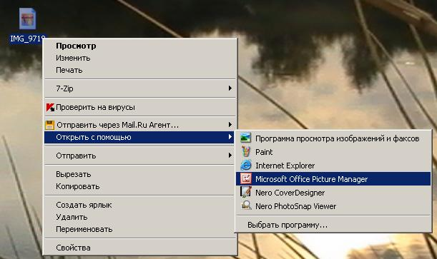

  - В пункте меню Рисунок выберите команду Изменить размер…. Задайте необходимую ширину и высоту изображения (максимальный размер 400×300 пикселей) и нажмите кнопку ОК.
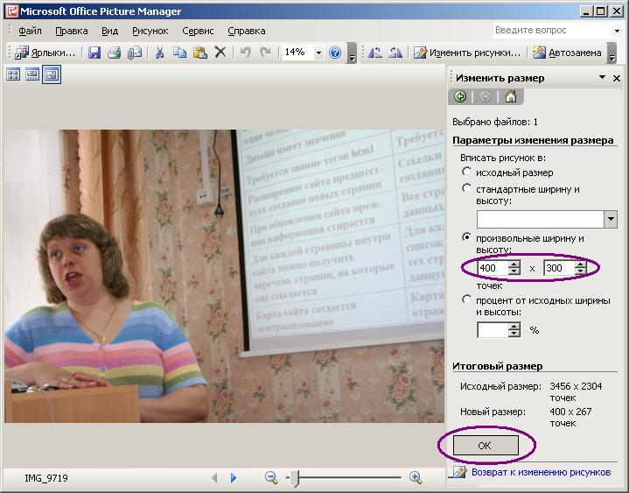
  - В пункте меню Файл выберите команду Сохранить как… и сохраните файл с именем, которое написано английскими буквами и отражает следующую информацию: место нахождения и номер образовательного учреждения, фамилия и инициалы ученика, в случае размещения изображения в нескольких номинациях необходимо указать порядковый номер.
Пример: Konkurs_risunkov_2010_kurgan20_Churikova_S.A._3.JPG

- На сайте КурганВики в пункте меню Инструменты выберите команду Загрузить файл.
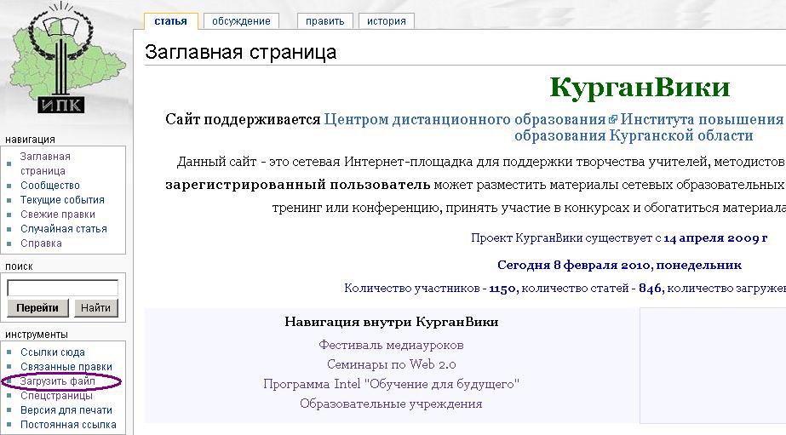

- Используя кнопку Обзор, укажите исходное имя загружаемого файла (целевое имя скопируется автоматически) и нажмите кнопку Загрузить файл.
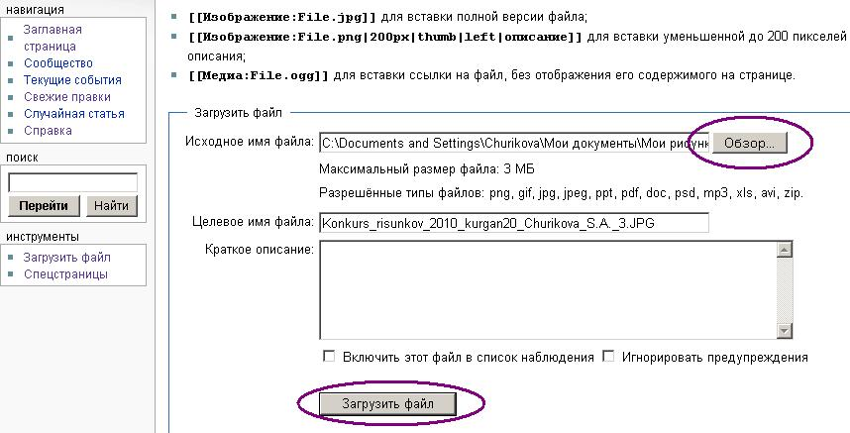

- После загрузки файла, скопируете его название вместе со словом Изображение.
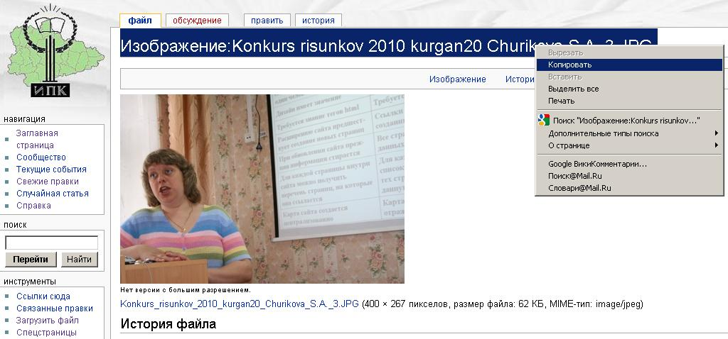
- На Заглавной странице в разделе Конкурсы выберите ссылку Конкурс рисунков «Мою любимый учитель».
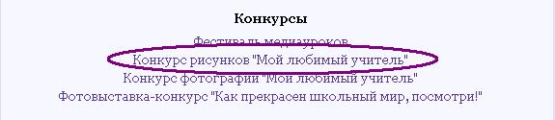

- На странице конкурса рисунков нажмите Править напротив названия нужной подгруппы (Вы перейдёте в режим редактирования секции).
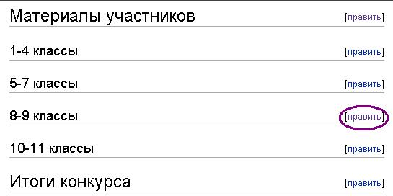

- Вставьте скопированное ранее название изображения (см. пункт 5) после слова <gallery> или после уже имеющихся ссылок на изображения. После вертикальной разделительной черты напишите фамилию и имя учащегося, класс, школу, а также название фотографии.
Примечание: чтобы поставить вертикальную разделительную черту, нужно на английском языке нажать комбинацию клавиш Shift и .
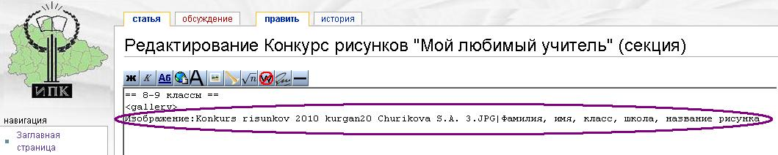

- Внизу страницы нажмите кнопку Записать страницу.

- После этого Ваша фотография в рамке и с подписью отобразится в указанной номинации.
